Níže uvedeného dne, měsíce a roku uzavřeli

**Fakultní nemocnice Olomouc**

státní příspěvková organizace zřízená Ministerstvem zdravotnictví ČR rozhodnutím ministra zdravotnictví ze dne 25.11.1990, č.j. OP-054-25.11.90

se sídlem: I. P. Pavlova 185/6, 779 00 Olomouc

IČ: 00098892

DIČ: CZ00098892

Zastoupená: prof. MUDr. Romanem Havlíkem, Ph.D., ředitelem

bankovní spojení: 36334811/0710

na straně jedné jako *„Objednatel“*

a

**FOMA MEDICAL spol. s r.o.**

se sídlem: Jana Krušinky 17376, 500 02 Hradec Králové

IČ: 02464454

DIČ: CZ02464454

zastoupená: Ing. Jasminem Draganovičem, jednatelem

zapsaná v Obchodním rejstříku vedeném Krajským soudem v Hradci Králové, oddíl C, vložka 33057

bankovní spojení: 70022002/2700

na straně druhé jako *„Poskytovatel“*

(Uvedení zástupci obou stran prohlašují, že podle stanov nebo jiného obdobného organizačního předpisu jsou oprávněni tuto Smlouvu podepsat a k platnosti Smlouvy není třeba podpisu jiné osoby.)

tuto

**SMLOUVU O PROVÁDĚNÍ KOMPLEXNÍCH SERVISNÍCH SLUŽEB**

uzavřená dle § 1746 a násl. zákona č. 89/2012 Sb. občanského zákoníku v platném znění

**I.**

**Úvodní ustanovení**

1. Zúčastněné smluvní strany si navzájem prohlašují, že jsou oprávněny tuto smlouvu uzavřít a řádně plnit závazky v ní obsažené, a že splňují veškeré podmínky a požadavky stanovené zákonem a touto smlouvou.

2. Tato smlouva je uzavírána na základě výsledků otevřeného řízení podle zákona č. 134/2016 Sb., o zadávání veřejných zakázek v platném znění zahájeného objednatelem jako veřejným zadavatelem s názvem **„Přímá digitalizace RTG pracoviště“,** interní evidenční číslo **VZ-2020-000112.** Je-li v této smlouvě zmíněna zadávací dokumentace, má se na mysli zadávací dokumentace vztahující se k uvedené veřejné zakázce. Smluvní strany se zavazují plnit podmínky obsažené v této smlouvě, přičemž za závazné se pro obě smluvní strany považuje rovněž zadávací dokumentace a nabídka, kterou prodávající předložil do zadávacího řízení.

3. Poskytovatel potvrzuje, že jsou mu známy veškeré technické, kvalitativní a jiné podmínky nezbytné k poskytování služeb dle této smlouvy a že disponuje takovými odbornými znalostmi, které jsou k poskytování služeb nezbytné. Bude-li součástí poskytování služeb poskytnutí plnění, k němuž je nezbytné převedení vlastnického či jiného práva, garantuje poskytovatel, že takové plnění poskytuje se všemi právy nutnými k jeho řádnému a nerušenému nakládání a užívání objednatelem. Součástí takového plnění je uvedení do provozu.

II.

Předmět smlouvy

1. Předmětem smlouvy je závazek poskytovatele poskytovat údržbu a servis **digitálního skiagrafického systému se stropním závěsem Agfa DR 600** ve FN Olomouc, realizované/pořízené na základě VZ specifikované výše (dále společně jako „předmět servisu“) spočívající v periodických kontrolách, ošetřování, seřizování, opravách a zkouškách prováděných v souladu s pokyny výrobce, jak je níže blíže specifikováno. Předmět servisu je vymezen v příloze č. 1, která je nedílnou součástí této smlouvy. Součástí předmětu plnění je také závazek poskytovatele převést na objednatele vlastnické právo k hmotným součástem předmětu plnění včetně oprávnění k nerušenému užívání součástí plnění představující nehmotné součásti předmětu plnění a závazek objednatele zaplatit poskytovateli dohodnutou cenu.

2. Poskytovatel je povinen vykonávat servisní činnost na podkladě této smlouvy s odbornou péčí a v souladu se zájmy objednatele. Poskytovatel odpovídá za výkon servisní činnosti ve sjednaných termínech a v řádné kvalitě.

3. Objednatel se zavazuje způsobem dohodnutým v této smlouvě spolupůsobit při provádění činností dle této smlouvy a zaplatit poskytovateli v této smlouvě dohodnutou úplatu.

4. Místem plnění je Radiologická klinika Fakultní nemocnice Olomouc.

III.

Rozsah a termíny provádění údržby a servisu a oprav

1. Činnost dle této smlouvy se vztahuje na předmět servisu, jak je specifikován v příloze č. 1 této smlouvy, jakož i na všechny jeho součásti a příslušenství.

2. Činnost dle této smlouvy zahrnuje:

* Preventivní kontroly předmětu servisu vč. přístrojového vybavení, jeho součástí a příslušenství, dle pokynů výrobce a v souladu se všemi příslušnými právními předpisy.
* Pravidelné kalibrace a nastavení dle pokynů výrobce a v souladu se všemi příslušnými právními předpisy.
* Údržbu předmětu servisu vč. přístrojového vybavení, jeho součástí a příslušenství v pravidelných intervalech stanovených jejich výrobci. Údržba bude prováděna minimálně **1× za rok** .
* Opravy poruch a závad předmětu servisu vč. přístrojového vybavení, jeho součástí a příslušenství, tj. uvedení vadného či porušeného do stavu plné funkčnosti, tj. plné využitelnosti jeho technických parametrů.
* Provádění standardního upgrade předmětu servisu vč. přístrojového vybavení, jeho součástí a příslušenství a to včetně upgrade softwaru, to vše v rozsahu dle aktuálního stavu rozvoje technologií.
* Provádění pravidelných předepsaných periodických bezpečnostně-technických kontrol předmětu servisu vč. přístrojového vybavení, jeho součástí a příslušenství v souladu platnou legislativou. Prohlídku je poskytovatel povinen provést v periodě **1× za rok** , vždy nejpozději **do 5 dnů před uplynutím platnosti předchozí kontroly.**
* Provádění elektrické revize / kontrola v souladu s příslušnou ČSN, EN. Revizi je poskytovatel povinen provést každoročně, vždy nejpozději **do 5 dnů před uplynutím platnosti předchozí revize.**
* V případě jakéhokoli zásahu do elektrického zařízení většího rozsahu, případně poruchy provést na vyžádání Objednatele novou revizi.
* Instruktáž personálu dle § 61 zákona č. 268/2014 Sb.
* V případě potřeby dodání a instalaci náhradních dílů, jejichž použití je potřebné k zjištění uvedení předmětu servisu vč. přístrojového vybavení, jeho součástí a příslušenství, do stavu plné funkčnosti, tj. plné využitelnosti jeho technických parametrů. V této souvislosti se poskytovatel zavazuje, že zajistí, že po celou dobu trvání této smlouvy bude disponovat dostatečným počtem náhradních dílů, servisních techniků a technických pomůcek nezbytných k provádění činnosti dle této smlouvy.

1. Pro vyloučení všech pochybností se uvádí, že součástí rozsahu této smlouvy je veškerý spotřební materiál potřebný k provedení servisu v rámci pravidelných preventivních prohlídek stanovených výrobcem zařízení nebo příslušnými právními předpisy. Jedná se především, nikoli však pouze, o spotřební materiál definovaný v příloze č. 2 této smlouvy.
2. Poskytovatel je povinen sledovat lhůty stanovené výrobcem předmětu servisu, jakož i zákonné lhůty pro provádění servisu a údržby předmětu servisu vč. přístrojového vybavení, jeho součástí a příslušenství a plánovaný servis a údržbu provádět i bez písemné výzvy objednatele, avšak v souladu s provozními možnostmi objednatele.
3. Poskytovatel je povinen před zahájením každé z činností uvedených výše v tomto článku písemně předem informovat objednatele o nástupu k provedení činnosti, a to nejméně 5 kalendářních dnů předem. Podáním informace se rozumí den jejího doručení objednateli. Písemné vyrozumění bude zasíláno na adresu sídla objednatele, případně na emailovou adresu **servis@fnol.cz**. V případě, že ve stanoveném termínu nemůže objednavatel umožnit provedení činnosti, vyrozumí o tom obratem poskytovatele a ten v takovém případě provede činnost v nejbližším možném termínu, na kterém se smluvní strany prokazatelně dohodnou, nejpozději však **do 5 dnů** ode dne odpadnutí překážky na straně objednatele. Po tuto dobu není poskytovatel v prodlení s plněním povinnosti, jejíž splnění bylo odloženo z důvodu na straně objednatele.
4. Objednatel je povinen nahlásit potřebu provedení oprav a závad u poskytovatele bez zbytečného odkladu, a to písemně na adresu sídla poskytovatele a následně telefonicky **na +420 495 733 166,** či formou emailové zprávy **na servis@fmedical.cz** Dnem doručení se v pochybnostech rozumí třetí den od prokazatelného odeslání zprávy poskytovateli.
5. Objednatel se zavazuje poskytnout poskytovateli veškerou potřebnou součinnost při plnění činností dle této smlouvy, zejména je povinen zpřístupnit poskytovateli místo a předmět vyžadující servisní či jiný zásah dle této smlouvy, a to za podmínky předchozího oznámení dle odst. 5. tohoto článku.
6. Poskytovatel je povinen odstranit poruchy a závady nahlášené objednatelem způsobem dle odst. 6. tohoto článku v následujících termínech:

* není-li dále stanoveno jinak je poskytovatelpovinen nastoupit k odstranění nahlášené závady/poruchy bez zbytečného odkladu, nejpozději však **do 48** **hodin** od okamžiku jejího nahlášení, nedohodnou-li se smluvní strany písemně jinak. Tato dohoda může být provedena formou písemného zápisu či formou emailového potvrzení odpovědnými zaměstnanci obou smluvních stran,
* není-li dále stanoveno jinak je poskytovatelpovinen odstranit nahlášené vady bez zbytečného odkladu, nejpozději však **do 5 dnů** od okamžiku jejího nahlášení, nedohodnou-li se smluvní strany písemně jinak. Tato dohoda může být provedena formou písemného zápisu či formou emailového potvrzení odpovědnými zaměstnanci obou smluvních stran,

1. Neodstraní-li poskytovatel vady a poruchy předmětu servisu vč. přístrojového vybavení, jeho součástí a příslušenství v souladu s touto smlouvou řádně, s odbornou péčí a včas, je objednatel oprávněn nechat odstranit závady a poruchy třetí osobou, či je odstranit sám způsobem dle vlastního uvážení na náklad poskytovatele. Poskytovatel se pak zavazuje nahradit objednateli veškeré účelně vynaložené a prokázané náklady na odstranění závad a poruch. Tímto není dotčen nárok objednatele na náhradu škody, jakož ani nárok na zaplacení smluvní pokuty sjednané dále.
2. Činnosti dle této smlouvy budou poskytovatelem prováděny na adrese sídla objednatele a není–li to z technických důvodů či provozních důvodů na straně objednatele možné, budou prováděny v jiném písemně dohodnutém místě. Spočívá-li důvod v technických podmínkách, náklady na přepravu z a do místa jejich umístění nese poskytovatel a jsou zahrnuty v úplatě dohodnuté dále.
3. Objednatel je povinen řádně poskytnuté služby fyzicky, kvantitativně a kvalitativně převzít od poskytovatele a toto potvrdit podpisem pověřené osoby v záznamu vyhotoveném poskytovatelem, kdy jedno vyhotovení předá objednateli. V případě periodické kontroly spojené s měřením, vypracuje poskytovatel protokol o kontrole, ve kterém uvede naměřené hodnoty, použitá měřidla a celkový výsledek s rozhodnutím o dalším bezpečném provozování předmětu servisu. Tento protokol bude v kopii předán objednateli spolu s fakturou. V případě instruktáže vyhotoví poskytovatel záznam o provedené instruktáži a jeho kopii předá pověřenému zaměstnanci objednatele.
4. Poskytovatel se zavazuje služby a činnosti dle této smlouvy zajišťovat prostřednictvímtechniků disponujících zkušenostmi se servisem předmětu servisu a proškolených u výrobce systémů, z nichž sestává předmět servisu. K požadavku objednatele je poskytovatel povinen tyto skutečnosti objednateli písemně doložit a nevyhovění tomuto požadavku se považuje za podstatné porušení této smlouvy.

**IV.**

**Sankce a odpovědnost za škodu**

1.Poskytovatel se touto smlouvou zavazuje provádět činnosti v této smlouvě uvedené s odbornou péčí, řádně a v termínech v této smlouvě vymezených.

2. Pro případ, že poskytovatel nedodrží termíny dohodnuté v této smlouvě, či písemně sjednané na základě této smlouvy, zavazuje se uhradit objednateli smluvní pokutu, která **činí 500,- Kč**, za každý den prodlení a každé jednotlivé porušení. V případě prodlení s plněním povinností z této smlouvy vyplývajících delším než 10 dnů, je poskytovatel povinen uhradit za každý další započatý den **1.000,- Kč**. Prodlení delší než 10 dnů je zároveň považováno za podstatné porušení této smlouvy ze strany poskytovatele.

3. Poskytovatel nese odpovědnost za škody/újmy/ušlý zisk, které vzniknou objednateli či třetím osobám v důsledku porušení povinností poskytovatele vyplývajících z této smlouvy, stejně jako za škody/újmy/ušlý zisk, které vzniknou objednateli či třetím osobám v důsledku činností prováděných poskytovatelem.

4. Smluvní strany berou na vědomí, že nárok na zaplacení smluvních pokut dle tohoto článku se nedotýká případných nároků na náhradu škody.

5. Pokud Poskytovatel poruší jakékoli jiné, tj. již výslovně uvedenými ujednáními o smluvních pokutách nesankcionovatelné povinnosti vyplývající z této Smlouvy, je Objednatel oprávněn požadovat po Poskytovateli smluvní pokutu a to jednorázově ve výši **1.000,- Kč** a následně **1.000,- Kč** a to za každý případ porušení povinnosti a za každý den trvání porušení jiné povinnosti.

V.

Trvání smlouvy

1.Tato smlouva se stává platnou jejím podpisem oběma smluvními stranami a uzavírá se na dobu určitou v trvání **8 let,** kdy s účinností do ukončení záruky vztahující se k předmětu servisu budou veškeré činnosti vymezené touto smlouvou v souladu s vůlí smluvních stran poskytovatelem prováděny bez nároku na zaplacení jejich ceny, protože ta je již zahrnuta v ceně pořizovací. Povinnosti z této smlouvy vyplývající se tedy poskytovatel zavazuje plnit od okamžiku jejího podpisu v době záruky bezúplatně a s nárokem na odměnu sjednanou níže po uplynutí záruční doby. Stanoví-li kupní smlouva o poskytování plnění, které je upraveno taktéž v této smlouvě jinak, použijí se v záruční době ustanovení smlouvy kupní.

2. Tato smlouva může být ukončena následujícími způsoby:

* písemnou dohodou smluvních stran;
* písemnou výpovědí objednatele s výpovědní dobou v délce 3 měsíců, přičemž tato počne běžet prvním dnem měsíce následujícího po měsíci, v němž byla výpověď doručena poskytovateli;
* písemným odstoupením, v případech stanovených zákonem či touto smlouvou. Oznámení o odstoupení musí obsahovat důvod odstoupení a musí být doručeno druhé smluvní straně. Účinky odstoupení nastanou okamžikem doručení písemného vyhotovení odstoupení druhé smluvní straně. Odstoupení od smlouvy nemá vliv na povinnost poskytovatele zaplatit objednateli smluvní pokuty či povinnosti zaplatit finanční částky z jiného titulu, na jejichž zaplacení vznikl nárok před učiněním odstoupení od smlouvy, event. na jejichž zaplacení vznikl nárok v souvislosti s jednáním či opomenutím poskytovatele před odstoupením od smlouvy.

**VI.**

**Cena a platební podmínky**

1. Smluvní strany se dohodly, že cena na základě tohoto ustanovení bude objednatelem poskytovateli hrazena za činnosti dle této smlouvy ode dne uplynutí záruční doby, jež je poskytnuta na předmět servisu specifikovaný v příloze č. 1 k této smlouvě. Do jejího uplynutí se poskytovatel zavazuje tyto činnosti provádět bezplatně, a to s ohledem na skutečnost, že je ve vztahu k objednateli současně prodávajícím předmětu servisu, jehož se týká servis a údržba, jak jsou shora vymezeny. Stanoví-li o sankcích za nesplnění povinností spočívajících v prodlení s odstraněním závad a poruch něco jiného kupní smlouva, na základě které objednatel předmět servisu specifikovaný v příloze č. 1 k této smlouvě pořídil, mají po dobu trvání záruční doby přednost ustanovení kupní smlouvy.

2. Smluvní strany se dohodly na níže uvedených cenových ujednáních:

a) Hodinová sazba servisního technika činí 1 290,00 Kč bez DPH, 1 560,90 Kč vč. DPH

b) Cestovní náklady - paušální sazba zahrnující kilometrovné, servisní vzdálenost a cenu servisního technika za čas strávený na cestě - 3 700,00 Kč bez DPH, 4 477,00 Kč vč. DPH. Cestovní náklady je poskytovatel oprávněn účtovat jen při řádném provedení služby, kdy tuto není poskytovatel oprávněn nedůvodně prodlužovat, tj. jednotlivá oprava/servis musí být provedena v jediný den, provede-li v tentýž den více zásahů, může tuto položku účtovat pouze jednou, totéž platí pro promeškaný čas a servisní vzdálenost,

c) celkový náklad za jednotlivý pravidelný servisní zásah dle článku III. této smlouvy 1 500,00 Kč bez DPH, 1 815,00 Kč vč. DPH,

d) celkový náklad za jednotlivou periodickou BTK dle článku III. této smlouvy 11 900,00 Kč bez DPH, 14 399,00 Kč vč. DPH,

e) celkový náklad za jednotlivou periodickou elektrickou revizi / kontrolu dle článku III. této smlouvy 3 000,00 Kč bez DPH, 3 630,00 Kč vč. DPH,

f) celkový náklad za jednotlivou instruktáž personálu dle §61 zákona č.268/2014 Sb. dle článku III. této smlouvy 1 290,00 Kč bez DPH, 1 560,90 Kč vč. DPH,

3. Poskytovatel bere na vědomí, že v souladu s interními předpisy objednatele nese náklady související s vjezdem motorových vozidel do místa plnění.

4. Cena bude objednatelem uhrazena na základě faktur vystavených poskytovatelem a doručených objednateli neprodleně po servisním zásahu, nejpozději však do 15-ti dnů od provedeného zásahu. Každá jednotlivá faktura vystavená v rámci smluvního vztahu založeného touto smlouvou musí obsahovat identifikátor veřejné zakázky **VZ-2020-000112.**

5. Poskytovatel je povinen vystavit fakturu s náležitostmi daňového dokladu podle zákona č. 235/2004 Sb., o dani z přidané hodnoty, v platném znění a splatností 60 kalendářních dnů ode dne prokazatelného doručení faktury objednateli. Jako přílohu je povinen připojit kopii záznamu o provedení činnosti včetně její specifikace.

6. V případě, že faktura nebude splňovat veškeré náležitosti, je objednatel oprávněn fakturu poskytovateli ve lhůtě splatnosti vrátit, přičemž lhůta splatnosti začíná běžet znovu ode dne doručení řádně vystavené faktury objednateli.

7. Cena bude objednatelem hrazena poskytovateli převodem na účet uvedený v záhlaví této smlouvy, případně na jiný účet uvedený v příslušné faktuře. Za den úhrady se rozumí den odeslání celé fakturované částky z účtu objednatele na účet poskytovatele.

**VII.**

**Mlčenlivost**

1.            Dostane-li se Poskytovatel při poskytování plnění dle této smlouvy do kontaktu s jakýmikoliv osobními údaji či informacemi, skutečnostmi či jinými hodnotami (dále společně jen jako „chráněné údaje“), na které se vztahuje povinnost mlčenlivosti dle platných právních předpisů, nebo budou-li mu tyto při plnění jeho povinností dle této smlouvy zpřístupněny, je povinen o těchto zachovávat mlčenlivost, nezpřístupnit tyto žádné osobě, pokud neobdrží předchozí písemný souhlas od subjektu chráněných údajů. Kromě toho je Poskytovatel po uplynutí platnosti této smlouvy, nebo na žádost Objednatele povinen vrátit či vydat neprodleně Objednateli veškeré dokumenty nebo jiné materiál, které tvoří nebo které obsahují chráněné údaje, disponuje-li jimi.

2.            Chráněné údaje je Poskytovatel povinen udržovat v přísné tajnosti a nebude je předávat, zpřístupňovat nebo rozšiřovat třetím stranám ani jakékoliv osobě neoprávněné podle této smlouvy; nebude je využívat k jiným než touto smlouvou daným účelům; nebude je využívat pro svůj vlastní prospěch bez předchozího písemného souhlasu subjektu údajů a Objednatel.

3.            Poskytovatel se zavazuje vynaložit maximální úsilí, aby zajistil, že žádný z jeho zaměstnanců, kterému byly zpřístupněny chráněné údaje, nebude tyto sdělovat během svého zaměstnaneckého poměru u Poskytovatele, ani následně po ukončení takového pracovního poměru jakékoliv osobě, která není oprávněna mít k takovým informacím přístup.

4.            Povinnost mlčenlivosti Poskytovatele v plném rozsahu tohoto článku platí po celou dobu platnosti této smlouvy a také po jejím ukončení bez časového omezení (s výjimkou případů, kdy subjekt údajů a Objednatel zprostí písemně Poskytovatele povinnosti mlčenlivosti).

5.            Závazek  mlčenlivosti dle tohoto článku se nevztahuje na informace, u nichž Poskytovatel prokáže, že mu byly známy před jejich obdržením v souvislosti s plněním této smlouvy u Objednatele; nebo byly známy široké veřejnosti před jejich získáním v souvislosti s plněním této smlouvy u Objednatele nebo se následně staly známé široké veřejnosti, aniž by Poskytovatel jakkoliv porušil povinnost mlčenlivosti; nebo mu chráněné údaje zpřístupnily třetí strany, na něž se nevztahuje závazek mlčenlivosti a které mají zákonné právo informace takto předávat. Veškeré skutečnosti dle tohoto odstavce je Poskytovatel povinen prokazovat relevantními písemnými záznamy.

6. Porušení závazků Poskytovatele dle tohoto smluvního článku je podstatným porušením této smlouvy a zakládá oprávnění Objednatele od této smlouvy odstoupit postupem dle čl. V. odst. 2 odrážka třetí.

**VIII.**

**Závěrečná ustanovení**

1.Není-li v této smlouvě stanoveno jinak, řídí se práva a povinnosti obou smluvních stran příslušnými ustanoveními zák. č. 89/2012 Sb., občanského zákoníku v platném znění, zvláštních právních předpisů, kterými se provádí občanský zákoník a zvláštních právních předpisů souvisejících.

2. Není-li v této Smlouvě stanoveno jinak, jsou Smluvní strany povinny vzájemně komunikovat písemně prostřednictvím provozovatele poštovních služeb a veškerou komunikaci směřovat k rukám statutárních zástupců na adresu sídel uvedených v záhlaví Smlouvy. V případě pochybností se má za to, že písemnost zaslaná doporučenou poštovní přepravou byla doručena třetí den po dni odeslání písemnosti. Bude-li komunikace činěna jinou osobou, než statutárním zástupcem, je tato osoba povinna přiložit k písemné komunikaci zplnomocnění statutárního zástupce, jinak k ní nebude přihlíženo a nebude mít žádné právní důsledky. Strany jsou povinny neprodleně si sdělovat změnu adres sídel pro účely komunikace. Neučiní-li tak, nesou důsledky z toho vzniklé (př. marné uplynutí lhůt, nemožnost dovolat se neúčinnosti doručení písemnosti apod.).

3. Tato Smlouva je vyhotovena ve dvou stejnopisech, z nichž jeden obdrží objednatel a jeden poskytovatel.

4. Veškeré dohody, učiněné před podpisem Smlouvy a v jejím obsahu nezahrnuté, pozbývají dnem podpisu Smlouvy platnosti, a to bez ohledu na funkční postavení osob, které předsmluvní dojednání učinily. Tato Smlouva tak představuje celkovou dohodu smluvních stran na jejím předmětu a nahrazuje všechna předchozí ujednání a dohody dosažené ohledně jejího předmětu.

5. Pokud jakékoliv ustanovení této Smlouvy nebo závazek vyplývající z této Smlouvy je nebo se kdykoliv stane zcela či částečně neplatným nebo nevymahatelným, taková neplatnost nebo nevymahatelnost nebude mít žádný vliv na platnost a vymahatelnost jakýchkoliv ostatních ustanovení či závazků z této Smlouvy vyplývajících a Smluvní strany se zavazují nahradit toto neplatné nebo nevymahatelné ustanovení či závazek takovým novým platným a vymahatelným ustanovením či závazkem, jehož předmět bude v nejvyšší možné míře odpovídat předmětu původního ustanovení či závazku.

6. Tuto smlouvu nelze dále postupovat, jakož ani pohledávky z ní vyplývající. Kvitance za částečné plnění a vracení dlužních úpisů s účinky kvitance se vylučují. Použití § 577 zák. č. 89/2012 Sb., občanský zákoník se vylučuje. Určení množstevního, časového, územního nebo jiného rozsahu ve smlouvě je pevně určeno autonomní dohodou smluvních stran a soud není oprávněn do smlouvy jakkoli zasahovat. Použití ustanovení § 557, § 1726, § 1728, § 1729, § 1740, § 1744, § 1757 odst. 2, 3, § 1770, §1950,zák. č. 89/2012 Sb., občanského zákoníku, se vylučuje. Dle § 1765 zák. č. 89/2012 Sb., občanského zákoníku, na sebe poskytovatel převzal nebezpečí změny okolností. Před uzavřením smlouvy strany zvážily plně hospodářskou, ekonomickou i faktickou situaci a jsou si plně vědomy okolností smlouvy, jakož i okolností, které mohou po uzavření této smlouvy nastat.

7. Poskytovatel souhlasí se zveřejněním všech náležitostí smluvního vztahu.

8. Smluvní strany prohlašují, že tato smlouva byla sepsána na základě pravdivých údajů a jejich svobodné, pravé a vážné vůle a tuto lze měnit pouze dohodou obou smluvních stran obsaženou v písemném, chronologicky očíslovaném dodatku k této smlouvě, podepsaném statutárními zástupci obou smluvních stran. Změna musí být výslovně označena jako “Dodatek ke Smlouvě”. Jiné zápisy, protokoly apod. se za změnu této smlouvy nepovažují.

9. Smluvní strany poté, co si smlouvu přečetly v jejím doslovném znění, prohlašují, že s jejím obsahem souhlasí a že jejímu obsahu zcela porozuměly, přičemž tuto skutečnost stvrzují svými vlastnoručními podpisy.

10. Seznam příloh, které jsou k této smlouvě připojeny ke dni jejího podpisu a tvoří její nedílnou součást:

Příloha č. 1 – Specifikace předmětu servisu

Příloha č. 2 – Seznam spotřebního materiálu

V Olomouci dne V Hradci Králové dne 14.4.2020

…………………………………………………….. ……………………………………………………..

Fakultní nemocnice Olomouc FOMA MEDICAL spol. s r.o.

Objednatel Poskytovatel

**Příloha č. 1 – Specifikace předmětu servisu**

**Skiagrafický plně digitální systém se stropním závěsem AGFA DR 600**

Digitálního skiagrafický systém se stropním závěsem rentgenky, elevačním vyšetřovacím stolem, sklopným vertigrafem, generátorem, kolimátorem, DAP metrem se třemi digitálními detektory pro Radiologickou kliniku – Dodávka, instalace a uvedení do provozu včetně provedení instruktáže personálu a dále s provedením veškerých nutných instalačních úprav.

DR 600 je **plně automatické** **řešení**, ideální pro provozy s vysokým počtem vyšetření a požadavkem na zvýšení celkové propustnosti pracoviště. Systém je snadno ovladatelný a spolehlivý. Umožňuje provádět celý rozsah požadovaných vyšetření (pacient stojící, sedící i ležící), vyhoví tudíž i těm nejnáročnějším požadavkům.

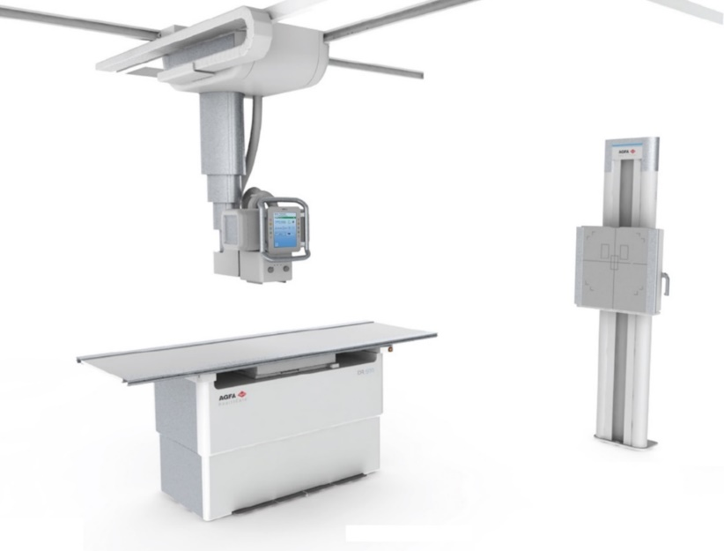Velkou výhodou systému je využití **vysoce kvalitních digitálních detektorů** se scintilátory CsI a vysokým DQE, které spolu s **unikátním post-processingem snímků MUSICA** zajišťují tu nejvyšší kvalitu snímků v digitální podobě, čímž zvyšují diagnostickou efektivitu a umožňují snížit dávku na pacienta.

Další výhody DR 600:

* Plně automatický systém vč. funkcí **auto-tracking a auto-positioning**
* ***ZeroForce* technologie** umožňuje rychlé pohyby rentgenky, vertigrafu i stolu ve všech směrech, a to za vyvinutí téměř **nulového úsilí**
* Intuitivní rozhraní akviziční stanice NX Musica Acquisition Station, velmi snadná obsluha celého systému s ovládáním **v českém jazyce**
* **DICOM** připojitelnost do PACS, HIS/RIS
* Bezkonkurenční kvalita snímků díky **MUSICA²** – vyvážené zobrazení měkkých tkání i kostí
* **Možnost integrace s CR systémy AGFA** (ovládání z jedné akviziční stanice)

**TECHNICKÁ SPECIFIKACE**

Systém obsahuje stropní závěs rentgenky, elevační vyšetřovací stůl, sklopný vertigraf, generátor, kolimátor, DAP metr a tři digitální detektory.

Systém zajišťuje vynikající kvalitu snímků v digitální podobě, manipulaci se snímky, záznam dávky a údržbu systému. Systém je jednoduše ovladatelný a spolehlivý a zajišťuje celý rozsah požadovaných vyšetření (pacient stojící, sedící i ležící)

**Detektor (2 ks) - ve stole a vertigrafu**

• rozměry aktivní plochy detektoru 42,6 × 42,6 cm

• rozlišení detektoru – velikost pixelu 148 um

• matrice detektoru 8 Mpix

• hloubkové rozlišení při A/D konverzi 16 bitů

• integrované provedení detektoru

• CsI scintilátor

**Přenosný detektor pro volné projekce**

• hmotnost detektoru vč. akumulátoru **2,8 kg**

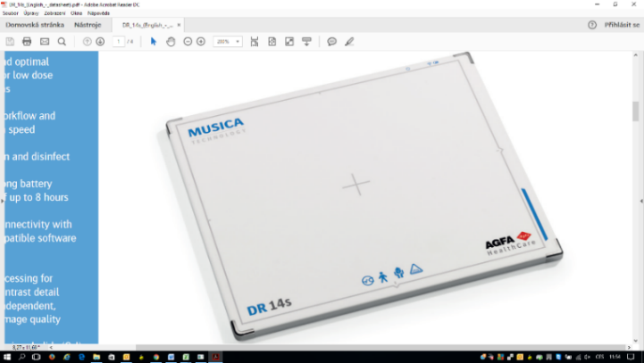• rozměry aktivní plochy detektoru 42,6 × 35,5 cm

• rozlišení detektoru – velikost pixelu 148 um

• matrice detektoru 6,6 Mpix

• hloubkové rozlišení při A/D konverzi 16 bitů

• bezdrátové provedení detektoru

• CsI scintilátor

• funkce AED (Automatická detekce expozice, Automatic Exposure Detection)

**Pacientský stůl**

• výškové nastavení plovoucí desky stolu 35 cm (rozsah 55-90 cm)

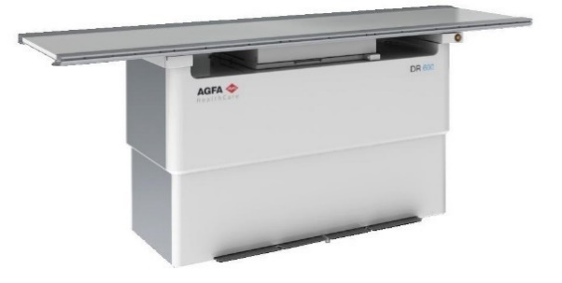• rozměry desky stolu 81 × 220 cm

• podélný pohyb desky stolu +60/-50 cm

• příčný pohyb desky stolu ±12 cm

• podélný pohyb Bucky 50 cm s automatickým sledováním zářiče

• pokrytí celého pacienta RTG svazkem **202,5 cm bez překládání**

• **nosnost stolu 320 kg**

• ovládací prvky pro plovoucí desku a pohyb stolu umístěné **na obou stranách stolu**

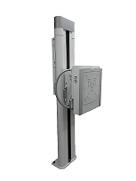

**Vertigraf**

• motorizované i manuální výškové nastavení jednotky detektoru 149,5 cm

• ovládací tlačítka na nastavení výšky a sklápění z obou stran vertigrafu

• nejnižší možná vzdálenost středu detektoru od podlahy 33,5 cm

• motorizované i manuální sklápění jednotky detektoru -20°/+90°

• držáky pro úchop pacienta včetně laterálních

**Stropní teleskopický závěs rentgenky**

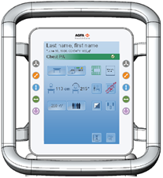• rozsah pohybu v podélném/příčném směru 358/297 cm

• rotace rentgenky okolo vertikální osy ±180°

• rotace rentgenky okolo horizontální osy ±120°

• bezdrátový dálkový ovladač pohybů stropního závěsu

• aktivní antikolizní systém

• hmotnost stropního závěsu 240 kg

• Rychlost automatického posunu **0,3 m/s** ve všech rovinách X, Y, Z

• **Dotyková obrazovka 10“** pevně integrovaná do krytu rentgenky umožňující zobrazit expoziční údaje, identifikační údaje pacienta, úhel náklonu rentgenky, SID; nastavit expozici, nastavit parametry snímkování dlouhých kostí, zobrazit náhledový snímek, zobrazit informace o stavu přenosného detektoru (konektivita, stav baterie, dostupnost)

**Automatizace pohybů**

• automatický svislý pohyb rentgenky pro zachování SID při změně výšky stolu a pro centraci při změně výšky vertigrafu

• automatický podélný pohyb detektoru ve stole pro centraci při podélném polohování rentgenky

• automatické výškové nastavení vertigrafu dle zvoleného anatomického programu

• automatický synchronizovaný kyvný pohyb rentgenky a detektoru ve stole pro snímkování dlouhých kostí a páteře vleže a ve vertigrafu pro snímkování dlouhých kostí a páteře vestoje

**Rentgenka a kolimátor**

• rozměry ohnisek 0,6 mm a 1,2 mm

• tepelná kapacita anody 0,4 MHU

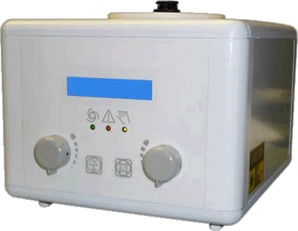• tepelná kapacita pláště 1,3 MHU

• rychloobrátková anoda (9700 ot./min.)

• obdélníková clona s automatickou i manuální kolimací

• přídavná filtrace s volitelným nastavením filtrů

• Integrovaný měřič plošné dávky DAP metr

**Generátor**

• výkon generátoru **80 kW**

• nastavení expozičních parametrů manuální i pomocí anatomických programů (APR)

• 3 ionizační komůrky současně využitelné pro expoziční automatiku

• rozsah expozičních časů od 1 ms

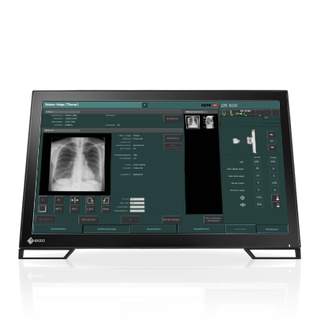**Obrazová akvizice a zpracování**

• čas zobrazení náhledového snímku do 3 s

• krátkodobá záznamová kapacita až 5 000 snímků

• základní nástroje pro zpracování obrazu (nastavení kontrastu a jasu, redukce šumu, zvýraznění hran, anotace, zvětšení a posun obrazu, převrácení a rotace obrazu, elektronická kolimace, měření délek a úhlů)

• současné snímkování a úpravy již zhotovených snímků vyšetřovaného pacienta (např. ořezávání, otáčení…) (přerušení úprav těsně před a během expozice je akceptováno)

• možnost **současného otevření více vyšetření** (až 18)

• systém k vylepšení kvality obrazu a snížení radiační zátěže pacienta při nepoužití mechanické mřížky ("elektronická mřížka")

• pokročilé anotace snímků (značky polohy pacienta, vložení předdefinovaných textů, vložení volného textu s možností odkazu šipkou, histogram)

• nástroje pro měření vč. ortopedických nástrojů (měření rozdílných délek nohou, skoliózy)

• možnost zadání emergentního (neznámého) pacienta s následnou úpravou dat

• softwarové nástroje pro **automatické nastavení expoziční parametrů dle věku pacienta** pro snímkování dětských pacientů

• softwarové nástroje pro automatické skládání snímků dlouhých kostí s možností manuální korekce

• současné snímkování a úpravy již zhotovených snímků vyšetřovaného pacienta (např. ořezávání, otáčení…) (přerušení úprav těsně před a během expozice je akceptováno).

• dotykový LCD monitoru 22"

• UPS záloha napájení po dobu 10 minut

**Propojení se systémy PACS/NIS**

• DICOM Export/Storage, Print, Media (záznam snímků na CD/DVD), Modality Worklist, MPPS

• **Integrace se stávajícím systémem nepřímé digitalizace Agfa** (možnost ovládání z jedné akviziční stanice). Akviziční (modalitní) stanice umožňuje příjem snímků z CR systému a to tak, že snímky z obou systémů (CR a DR) jsou uloženy /a odeslány do PACS/ v jedné studii. Zpracování CR snímků probíhá ve stejné aplikaci jako standardní DR snímky

*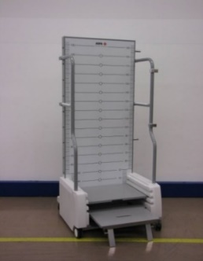***Příslušenství**

• podstavec pro pacienta k vertigrafu s nosností 200 kg pro provádění snímků dlouhých anatomických struktur včetně prostředku pro standardní umístění pacienta dovolujícího přesné stanovení zvětšení (v různé vzdálenosti struktur od detektoru) a zobrazení kalibrované mřížky viditelné na snímku

• podložka pod pacienta na stůl pro provádění snímků dlouhých struktur

• sekundární clony s fokusací 100 cm pro stůl a 180 cm pro vertigraf

• testovací pomůcka PTW NORMI 13

• náhradní akumulátory přenosného detektoru včetně nabíječky

• protektor přenosného detektoru na provádění snímků při zátěži 150 kg

• držák pro upevnění přenosného detektoru ke stolu pro horizontální snímkování

**Příloha č. 2 – Seznam spotřebního materiálu**

**(**spotřební materiál potřebný k provedení servisu v rámci pravidelných preventivních prohlídek stanovených výrobcem zařízení nebo příslušnými právními předpisy)

K provádění servisu v rámci pravidelných preventivních prohlídek stanovených výrobcem zařízení stanovených výrobcem zařízení nebo příslušnými právními předpisy není potřebný žádný spotřební materiál.